Федеральное государственное унитарное предприятие
«Предприятие по обращению с радиоактивными отходами «РосРАО»

ДОКУМЕНТАЦИЯ ПО ЗАПРОСУ ЦЕН
открытый запрос цен в электронной форме на право заключения договора на
ПОСТАВКУ ЛАБОРАТОРНОЙ МЕБЕЛИ И ОБОРУДОВАНИЯ ДЛЯ РАДИОХИМИЧЕСКОЙ ЛАБОРАТОРИИ ЛЕНИНГРАДСКОГО ОТДЕЛЕНИЯ ФИЛИАЛА «СЕВЕРО-ЗАПАДНЫЙ ТЕРРИТОРИАЛЬНЫЙ ОКРУГ» ФГУП «РОСРАО»

Официальный государственный сайт
www.zakupki.gov.ru,
от «___» ____________ 2012 года № _________________________

Официальный сайт
www.zakupki.rosatom.ru
от «___» ____________ 2012 года № _________________________

Электронная торговая площадка Аукционный Конкурсный Дом
http://a-k-d.ru/
от «___» ____________ 2012 года № _________________________

ТОМ 2 «ТЕХНИЧЕСКАЯ ЧАСТЬ»

Москва, 2012 год

- «ПОСТАВКА ЛАБОРАТОРНОЙ МЕБЕЛИ И ОБОРУДОВАНИЯ ДЛЯ РАДИОХИМИЧЕСКОЙ ЛАБОРАТОРИИ ЛЕНИНГРАДСКОГО ОТДЕЛЕНИЯ ФИЛИАЛА «СЕВЕРО-ЗАПАДНЫЙ ТЕРРИТОРИАЛЬНЫЙ ОКРУГ» ФГУП «РОСРАО»
- Срок поставки товаров:
Поставка оборудования осуществляется не позднее 26 декабря 2012 г.
- Требования к предоставлению гарантий качества:
Не менее 12 (двенадцати) месяцев с даты поставки Товара (оборудования).
- Перечень и технические характеристики товаров:
№ | Наименование | Кол-во, шт | Фото
1 | Шкаф вытяжной ЛК-1800 ШВ-МЕТ (1800х690х2000 мм) (белый) (Wilsonart) + (кран) + (раковина 250х100мм) + (автомат) + (нагревательная панель):  Размеры: 1800х690х2000 мм. Рабочая поверхность: Wilsonart - монолитный химически-стойкий пластик сверхвысокого прессования толщиной 16 мм, разработанный специально для лабораторий и медицинских учреждений.  Обладает высокой ударопрочностью, влагостойкостью, износостойкостью; обладает высокими антибактериальными свойствами. Устойчив к воздействию температур до 135 град. С, допускает незначительное по длительности воздействие более высоких температур. Проявляет высокую стойкость при длительном воздействии практически всех концентрированных кислот и щелочей.  Вытяжная камера шкафа изготовлена из стали с полимерным покрытием белого цвета. Имеет три зоны вытяжки - сверху, посередине и снизу рабочего объёма. Устанавливается на прочный разборный металлический каркас с полимерным покрытием. Для компенсации неровностей пола в каркасе предусмотрены регулируемые опоры (0-30 мм).  В стандартную комплектацию включены:  * защитный экран из противоударного стекла "триплекс" с возможностью фиксации на любой высоте;  * светильник люминесцентный 2х18 Вт (степень защиты IP65);  * брызгозащищённые электророзетки 220 В (2 шт.);  * стальной фланец для подключения вентиляции (D=200 мм);  * противопроливочный бортик.  Дополнительная комплектация:  * сливная раковина из полипропилена 250х100х150 мм  * кран химических для подвода воды  * встроенная нагревательная панель (стеклокерамика);  * автомат отключения питания 16А. | 7 | 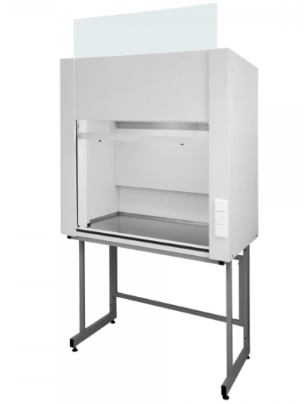
2 | Тумба подвесная ЛК-1200 ТД (сталь, белый): Размер: 1070х520х500 мм  Изготовлена из стали с полимерным покрытием. Тумба имеет две распашные дверки с замком, одну полку.  Имеет простую и надёжную систему крепления, позволяющую быстро снимать и устанавливать тумбу. | 7 | 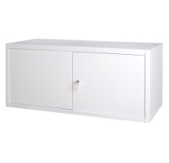
3 | Шкаф вытяжной ЛК-900 ШВ-МЕТ (900х690х2000 мм) (белый) (Wilsonart, серый) + (перчатки) + (вытяжка):  Размеры: 900х690х2000 мм. Рабочая поверхность: Wilsonart - монолитный химически-стойкий пластик сверхвысокого прессования толщиной 16 мм, разработанный специально для лабораторий и медицинских учреждений.  Обладает высокой ударопрочностью, влагостойкостью, износостойкостью; обладает высокими антибактериальными свойствами. Устойчив к воздействию температур до 135 град. С, допускает незначительное по длительности воздействие более высоких температур. Проявляет высокую стойкость при длительном воздействии практически всех концентрированных кислот и щелочей.  Вытяжная камера шкафа изготовлена из стали с полимерным покрытием белого цвета. Имеет три зоны вытяжки - сверху, посередине и снизу рабочего объёма. Устанавливается на прочный разборный металлический каркас с полимерным покрытием. Для компенсации неровностей пола в каркасе предусмотрены регулируемые опоры (0-30 мм).  В стандартную комплектацию включены:  * защитный экран из противоударного стекла "триплекс" с возможностью фиксации на любой высоте;  * светильник люминесцентный 2х18 Вт (степень защиты IP65);  * брызгозащищённые электророзетки 220 В (2 шт.);  * стальной фланец для подключения вентиляции (D=200 мм);  * противопроливочный бортик.  Дополнительная комплектация:  * перчатки в защитный экран; | 1 | 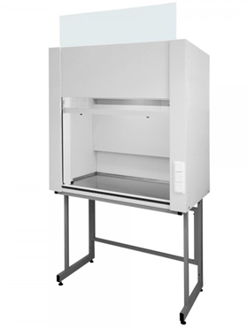
4 | Тумба подвесная ЛК-900 ТД (сталь, белый) + (вытяжка): Тумба подвесная ЛК-900 ТД (сталь, белый)  Размер: 760х520х500 мм. Изготовлена из листовой стали с полимерным покрытием. Имеет одно отделение, две дверки с замком, одну полку.  Дополнительная комплектация:  * вытяжка из тумб. | 1 | 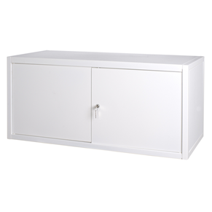
5 | Шкаф вытяжной ЛК-1500 ШВ-МЕТ (1500х690х2000 мм) (белый) (Керамика) + (автомат) + (вытяжка):  Размеры: 1500х690х2000 мм. Рабочая поверхность: керамика.  Вытяжная камера шкафа изготовлена из стали с полимерным покрытием белого цвета. Имеет три зоны вытяжки - сверху, посередине и снизу рабочего объёма. Устанавливается на прочный разборный металлический каркас с полимерным покрытием. Для компенсации неровностей пола в каркасе предусмотрены регулируемые опоры (0-30 мм).  В стандартную комплектацию включены:  * защитный экран из противоударного стекла "триплекс" с возможностью фиксации на любой высоте;  * светильник люминесцентный 2х18 Вт (степень защиты IP65);  * брызгозащищённые электророзетки 220 В (2 шт.);  * стальной фланец для подключения вентиляции (D=200 мм);  * противопроливочный бортик.  ДОПОЛНИТЕЛЬНАЯ КОМПЛЕКТАЦИЯ:  * автомат отключения питания 16А; | 1
6 | Тумба подвесная ЛК-1500 ТД (сталь, белый) + (вытяжка): Размеры: 1370х520х500 мм  Тумба выполнена из стали, имеет две распашных дверки, одно отделение. Цвет белый.  Имеет простую и надёжную систему крепления, позволяющую быстро снимать и устанавливать тумбу.  Дополнительная комплектация:  * вытяжка из тумб. | 1 | 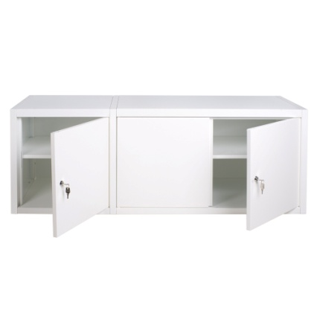
7 | Стол островной ЛК-1800 СО (керамика) (белый):  Размеры: 1800х1500х1550 мм. Рабочая поверхность: керамика-устойчива к воздействию высоких температур и влажности. Не изменяет структуру при воздействии большинства кислот и щелочей. Используемый керамогранит представляет собой плитку габаритами 300х300 мм, которая наклеена на фанеру толщиной 21 мм. Для заполнения швов используется специальная химически стойкая мастика на основе эпоксидных смол.  Состоит из прочного разборного металлического каркаса с полимерным покрытием, технологической приставки с двумя полками из ламинированной ДСП. Цвет: белый. Для компенсации неровностей пола в каркасе предусмотрены регулируемые опоры (0-30 мм). Допустимая распределённая нагрузка на каждую сторону стола до 250 кг.  В стандартную комплектацию входит:  * светильник люминесцентный (15 Вт) с 2-мя встроенными электророзетками и выключателем - 2 шт. | 2 | 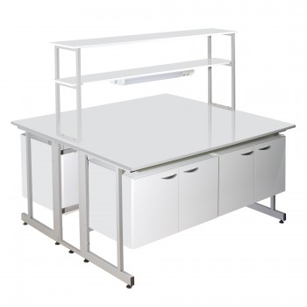
8 | Тумба подвесная ЛК-1800 ТД (меламин, белый) + (полка):  Размеры: 1660х520х500 мм.  Тумба выполнена из меламина (ЛДСП), представляет собой две отдельных тумбы размерами: 830х520х500 мм. Каждая тумба имеет две распашных дверки, одно отделение. Цвет белый.  Имеет простую и надёжную систему крепления, позволяющую быстро снимать и устанавливать тумбу.  Дополнительная комплектация:  * полка. | 4
9 | Стол островной ЛК-900 СО (керамика) (белый):  Размеры: 900х1500х1550 мм. Рабочая поверхность: керамика.  Состоит из прочного разборного металлического каркаса с полимерным покрытием, технологической приставки с двумя полками из ламинированной ДСП. Цвет: белый. Для компенсации неровностей пола в каркасе предусмотрены регулируемые опоры (0-30 мм). Допустимая распределённая нагрузка на каждую сторону стола до 250 кг.  В стандартную комплектацию входит:  * светильник люминесцентный (15 Вт) с 2-мя встроенными электророзетками и выключателем - 2 шт. | 2 | 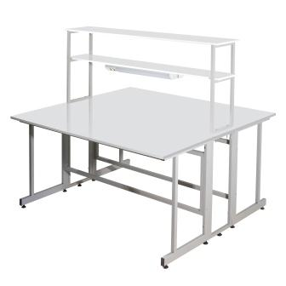
10 | Тумба подвесная ЛК-900 ТД (меламин, белый) + (полка):  Размеры: 760х520х500 мм  Тумба выполнена из меламина (ЛДСП), имеет две распашных дверки, одно отделение. Цвет белый.  Имеет простую и надёжную систему крепления, позволяющую быстро снимать и устанавливать тумбу.  Дополнительная комплектация:  * полка. | 4
11 | Стол передвижной ЛК-1200 СЛП (Wilsonart, белый):  Размеры: 1200х600х750 мм. Рабочая поверхность: Wilsonart. Цвет: серый.  Состоит из прочного разборного металлического каркаса с полимерным покрытием и рабочей поверхности. Для перемещения стола в каркасе предусмотрены 4 ролика (диаметр 75 мм), два из которых оснащены стопорным механизмом.  Допустимая распределённая нагрузка на рабочую поверхность стола до 150 кг. | 6 | 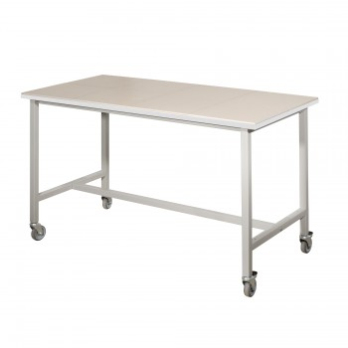
12 | Шкаф для лаб. посуды ЛК-800 ШЛП (сталь, белый) + (2 замка):  Габаритные размеры: 800х450х1950 мм.  Шкаф выполнен из стали с полимерным покрытием.  Имеет четыре распашные дверки (верхние - из стекла) и четыре полки. Устанавливается на металлический каркас с полимерным покрытием. Для компенсации неровностей пола в каркасе предусмотрены регулируемые опоры (0-30 мм). Цвет белый.  Дополнительная комплектация:  * 2 замка (в верхнем и нижнем отделении) | 4 | 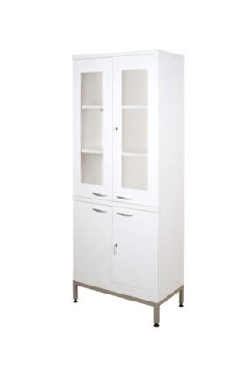
13 | Шкаф для лаб. посуды ЛК-800 ШЛП (меламин, белый):  Габаритные размеры: 800х450х1950 мм.  Шкаф выполнен из ламинированной ДСП;  Имеет четыре распашные дверки (верхние - из стекла) и четыре полки. Устанавливается на металлический каркас с полимерным покрытием. Для компенсации неровностей пола в каркасе предусмотрены регулируемые опоры (0-30 мм). Цвет белый. | 2 | 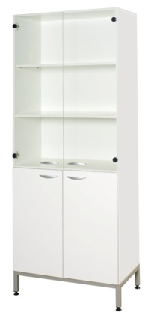
14 | Шкаф гардеробный ЛК-800 ШГ (меламин, белый):  Габаритные размеры: 800х450х1950 мм. Выполнен из ламинированной ДСП;  Шкаф имеет одно отделение, две дверки, полку и штангу для вешалок. Устанавливается на металлический каркас с полимерным покрытием. Для компенсации неровностей пола в каркасе прелусмотрены регулируемые опоры (0-30 мм). Цвет белый. | 5 | 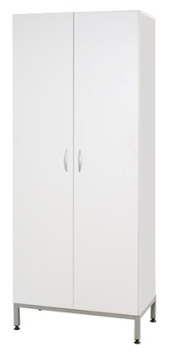
15 | Стол-мойка ЛК-800 СМС-Г (1 раковина, нерж.сталь, глубина 300 мм, 1 смеситель) (сталь, белый):  Размеры: 800х600х850 мм. Представляет собой модуль, состоящий из цельносварной рабочей поверхности из нержавеющей стали с раковиной (глубина 300 мм) и металлического корпуса с одним отделением. Модуль устанавливается на прочный металлический каркас с полимерным покрытием. Для компенсации неровностей пола в каркасе предусмотрены регулируемые опоры (0-30 мм). Цвет белый.  В стандартную комплектацию включены:  * смеситель - 1 шт.;  * сифон с гофрированным шлангом для слива;  * шланги для подвода воды. | 2 | 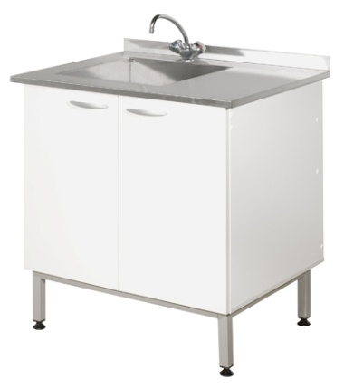
16 | Сушильный стеллаж настенный: Размер: 400х500 мм, полипропилен, 27 штырей диаметром 10 мм.  Для крепления к стене | 4 | 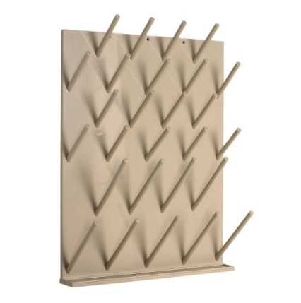
17 | Стол-мойка ЛК-1200 СМС-Г (2 раковины, нерж.сталь, глубина 300 мм, 2 смесителя) (сталь, белый):  Размеры: 1200х600х850 мм. Представляет собой модуль, состоящий из цельной рабочей поверхности из нержавеющей стали с 2 раковинами (глубина 300 мм) и металлического корпуса с одним отделением. Модуль устанавливается на прочный металлический каркас с полимерным покрытием. Для компенсации неровностей пола в каркасе предусмотрены регулируемые опоры (0-30 мм). Цвет белый.  В стандартную комплектацию включены:  * смеситель - 1 шт.;  * сифон с гофрированным шлангом для слива;  * шланги для подвода воды.  ДОПОЛНИТЕЛЬНАЯ КОМПЛЕКТАЦИЯ:  * дополнительный смеситель. | 2 | 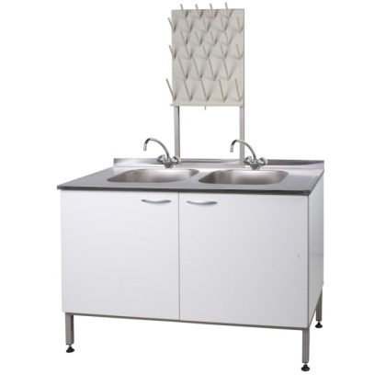
18 | Табурет ДЕКО высокий (полиуретан) с кольцом: высокий (высота регулируется в диапазоне 570-820 мм). Удобен для работы за столами, высота которых не менее 850 мм.  ОПИСАНИЕ:  сиденье - из мягкого полиуретана чёрного цвета; низ сиденья - тоже полиуретан!  диаметр сиденья - 340 мм;  регулировка высоты с помощью газлифта;  пластиковые ролики. | 12 | 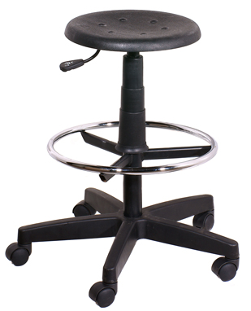
- Условия поставки:
В общую сумму контракта должны входить НДС, доставка на склад Заказчика, расходы на перевозку, страхование, упаковку, экспедирование, сборку оборудования и мебели на территории (в лаборатории) заказчика (с учетом командировочных расходов), полный комплект тех. документации, уплаты таможенных пошлин, налогов и других обязательных платежей.
- Требования к упаковке оборудования:
Оборудование поставляется в специальной упаковке, соответствующей стандартам, ТУ, обязательным правилам и требованиям для тары и упаковки. Упаковка должна обеспечивать полную сохранность оборудования на весь срок его транспортировки с учетом перегрузок и длительного хранения.
- Требования к технической документации:
Поставщик обязуется предоставить полный комплект Технической документации на русском языке.
- Прочие условия:
Поставляемое оборудование должно быть новым, (не допускается поставка выставочных образцов, а также оборудования, собранного из восстановленных узлов и агрегатов). Оборудование должно быть поставлено комплектно и обеспечивать конструктивную и функциональную совместимость. Должна быть осуществлена сборка поставляемого оборудования и мебели в помещениях радиохимической лаборатории Заказчика. Оборудование, подлежащее обязательной сертификации, должно иметь сертификат соответствия и должно быть предъявлено заказчику при поставке оборудования.
- Место поставки и условия допуска:
Ленинградская обл., г. Сосновый бор, промзона, а/я5.

